**新 书 推 荐**

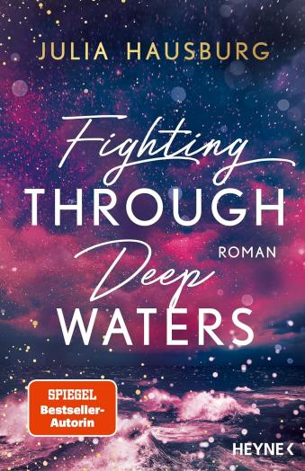

**中文书名：《深澜搏爱》**

**英文书名：Fighting In Deep Waters**

**德文书名：Fighting Through Deep Waters**

**作 者：Julia Hausburg**

**出 版 社：Heyne**

**代理公司：Penguin Random House Verlagsgruppe/ANA/Winney**

**页 数：464页**

**出版时间：2025年3月**

**代理地区：中国大陆、台湾**

**审读资料：电子稿**

**类 型：爱情小说**

**在风暴中重燃的爱火，是否能经得起回忆的巨浪？**

**一段关于救赎、勇气与深海之爱的浪漫旅程。**

**内容简介：**

当青梅竹马亨利埃特与卢卡斯在帆船上重逢，一场巨变即将降临……

海洋生物学学生亨丽埃特获得了梦寐以求的在帆船 “智慧水手”号上的随船学习资格，并将在公海上度过一个学期。在船上，她邂逅了儿时最好的朋友卢卡斯。但他变化很大，他们的初次见面相当冷淡。然而，在南太平洋的研究项目和潜水过程中，两人之间的紧张关系迅速变得充满激情。直到一次命运般的亲吻，旧伤和未说出口的真相让爱情在萌芽之前就被扼杀。当游艇被卷入一场猛烈的风暴时，亨丽埃特和卢卡斯必须与过去抗争，并为爱而战。

情节：青梅竹马破镜重圆、海上密闭空间、伤痕治愈

（系列第二、三卷将于2025年7月、11月陆续推出）

**作者简介：**



**茱莉亚·豪斯堡（Julia Hausburg）**，1998 年出生，在全身心投入写作之前主修教育学。如今她与丈夫及两只猫定居于巴伐利亚南部，热爱温暖的夏雨以及在咖啡馆里度过的写作时光。她的“黑暗精英”系列作品一经推出便荣登畅销书榜单，且已被翻译成多种语言。当她暂歇于新书创作之际，在自己的小图书馆里，你总能寻见她手捧一本引人入胜的爱情小说。

**感谢您的阅读！**

**请将反馈信息发至：版权负责人**

**Email**：**[Rights@nurnberg.com.cn](mailto:Rights@nurnberg.com.cn)**

安德鲁·纳伯格联合国际有限公司北京代表处

北京市海淀区中关村大街甲59号中国人民大学文化大厦1705室, 邮编：100872

电话：010-82504106, 传真：010-82504200

公司网址：[http://www.nurnberg.com.cn](http://www.nurnberg.com.cn/)

书目下载：<http://www.nurnberg.com.cn/booklist_zh/list.aspx>

书讯浏览：<http://www.nurnberg.com.cn/book/book.aspx>

视频推荐：<http://www.nurnberg.com.cn/video/video.aspx>

豆瓣小站：<http://site.douban.com/110577/>

新浪微博：[安德鲁纳伯格公司的微博_微博 (weibo.com)](https://weibo.com/1877653117/profile?topnav=1&wvr=6)

微信订阅号：ANABJ2002

